Комитет по развитию бизнес-практик Московской Торгово-промышленной палаты - общественная структура, объединяющая членов Союза «Московская торгово-промышленная палата» (далее – МТПП) по принципу привлечения и объединения, разработки новых и развития существующих лучших бизнес-практик в различных функциональных областях и сферах деятельности бизнес-единиц экономического рынка России.
Миссия - способствовать развитию экономики России в предпринимательской среде микро, малого и среднего бизнеса благодаря развитию лучших бизнес-практик
Основная цель - аккумулировать на площадке МТПП лучшие практики бизнеса, авторские методики, лучшие технологичные решения оптимизации и развития бизнеса, привлекать лучших экспертов для решения бизнес-проблем, а также способствовать активности предпринимательства в деловой и бизнес среде
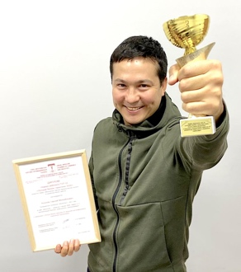 | 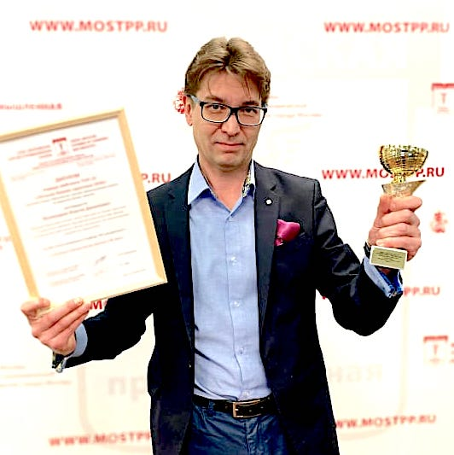 | 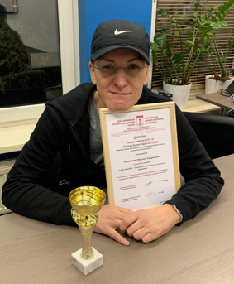 | 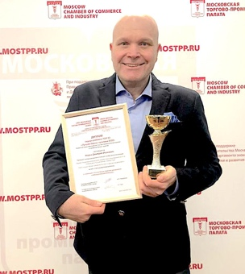 | 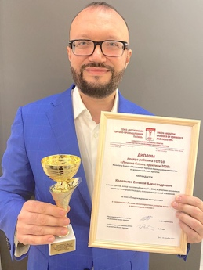

СПИСОК ДИПЛОМОВ ПОБЕДИТЕЛЕЙ РЕЙТИНГА ТОП 10 ЛБП
Комитета по развитию бизнес-практик МТПП

2020
- Валинуров Ильгиз Данилович - в номинации «Лучшие бизнес практики в HR сфере»
- Вержховская Юлия Олимпиевна - в номинации «Лучшие бизнес практики в развитии сервисной системы медицинского обслуживания»
- Красс Александр Леонидович - в номинации «Лучшие бизнес практики в ИТ сфере для оптимизации HR
- Колотилов Евгений Александрович - в номинации «Лучшие бизнес практики развития продаж в организациях России»
- Кулижский Александр Евгеньевич - в номинации «Лучшие бизнес практики комплексных решений развития крупных торговых и производственных организаций»
- Козлов Сергей Михайлович - в номинации «Лучшие бизнес практики ИТ решений для оперативного управления компаниями»
- Лебедева Марина Евгеньевна - в номинации «Лучшие бизнес практики в производственных компаниях
- Норка Дмитрий Иванович - в номинации «Лучшие бизнес практики для развития коммерциализации компаний»
- Тарловская Александра Михайловна - в номинации «Лучшие бизнес практики в развитии малого бизнеса»
- Токовинин Михаил Андреевич - в номинации «Лучшие бизнес практики облачных ИТ решений для управления продажами компаний малого и среднего бизнеса»
- Курч Андрей Геннадьевич - за значительную поддержку активности Комитета МТПП РБП в 2020 году, и за создание, прорывное развитие практичного бизнес-обучения МВА Интенсив в Академии ТОП менеджмента Др.Курч в формате решения реальных задач бизнеса

2021
- Гусева Татьяна Алексеевна - Основатель Проекта «Зрелый бизнес 2.0» за проект «Программа «Зрелый бизнес 2.0. Этап – передача бизнеса наследникам, завершающий этап» в номинации «Лучшие бизнес практики комплексного развития бизнеса»
- Дозорцев Вадим Юльевич - Основатель проекта CUSTOMER JOURNEY CLUB за кейс «Создание программы смешанного обучения менеджеров по продажам франчайзи 1С» в номинации «Лучшие бизнес практики в сфере развития и обучения руководителей и сотрудников»
- Иванюк Виктор Иванович - руководитель проектов ГК «РусскаЯ ЕвропА» в Калининграде за авторскую технологию «Метод аукционных предпродаж новостроек» в номинации «Лучшие бизнес практики инноваций в сфере недвижимости»
- Ковтун Оксана Николаевна – Консультант по управлению (ICMCI), эксперт в проведении процессов изменений за кейс «Постановка и оптимизация процессного управления на проекте в Клинике лечебного голодания «Улутай» в номинации «Лучшие бизнес практики в управлении процессами системных изменений в организации»
- Косарева Наталья Святославовна - Эксперт-практик в области развития производственных систем за кейс «Построение пирамиды эффективности в федеральной сервисной компании» в номинации «Лучшие бизнес практики системного развития производственных компаний»
- Добрынина Ольга Васильевна - Руководитель Центра психотехнологий и развития бизнес- практик Ольги Добрыниной, руководитель Центра развития бизнес-практик Комитета МТПП РБП за значительную поддержку активности Комитета МТПП РБП в 2021 году, за привлечение и формирование команды экспертов, развития лучших бизнес-практик
- Крутилин Алексей Валерьевич - Эксперт по бизнес-профайлингу за проект: "Конфликтология на предприятии. Практическое применение профайлинга в бизнесе" в номинации «Лучшие бизнес практики по профайлингу»
- Кузнецова Лидия Алексеевна - Федеральный эксперт по стратапам за кейс «Оценка готовности к своему предпринимательскому проекту» в номинации «Лучшие бизнес практики в развитии малого и среднего бизнеса»
- Лев Вячеслав Владимирович - Консультант по управлению (ICMCI), к.э.н, руководитель Lean&Marketing за проект: «Повышение эффективности и внедрение основ процессного подхода в производственно-торговой компании на рынке косметики» в номинации «Лучшие бизнес практики в повышении эффективности организации»
- Первушин Владимир Анатольевич - Эксперт по управлению проектами за Программу системного обучения на основе проекта Базовый жизненный цикл инвестиционного проекта «Производство батарей нового типа» в номинации «Лучшие бизнес практики обучения проектному управлению»
- Хайнц Йоахим - Лидер Института развития человека и организации в России, эксперт внедрения постоянных улучшений и изменений в организации через горизонтальное лидерство за проект «Внедрение изменений через горизонтальное лидерство (на примере внедрения в 5-ти организациях» в номинации «Комплексные решения в развитии организаций»

2022 год
- Буглакова Евгения Владимировна -за проект «Развитие федерального сервиса сопровождения застрахованных лиц посредством внедрения цифровой платформы «Электронная иммунокарта» в компании ООО «Аско-мед-плюс» в номинации «Вовлечение команды руководителей в активизацию удержания клиентов в кризис за счет внедрения цифровых технологий (на основе стратегической сессии)»
- Вяткин Виктор Олегович - за проект «Технология наследственного планирования для бизнеса на основе стратегической сессии для владельцев и менеджмента по владельческой и управленческой преемственности» в номинации «Управление бизнесом в ситуации смены собственника»
- Гитал Мария Викторовна - за проект «Рост показателей отделов продаж и увеличение прибыли компании за счет перенастройки работы отдела и развития сотрудников (на примере 17 проектов 2022 года)» в номинации «Системный подход в перенастройке отдела продаж за счет управления мотивацией и развития гибких навыков сотрудников»
- Гуляницкая Светлана Сергеевна - за проект «Разработка и внедрение маркетинговой стратегии для привлечения новых и удержания имеющихся клиентов на примере Развлекательного Центра в МО» в номинации «Комплексный подход и применение нестандартного маркетинга в организации мероприятий и популяризации компаний и брендов»
- Гусак Елена Александровна - за проект «Взрывной рост бизнес-показателей Школы красоты с привлечением целевого трафика при минимальном бюджете. Использование разных каналов с высоким качеством и конверсией лидов в покупку (50%)» в номинации
«Системный̆ подход в маркетинге для развития малого бизнеса в кризисный период»
- Дюковский Дмитрий Михайлович - за проект «Бизнес-школа «БИЗНЕС ИНСАЙТ», включая Клубы экспертов и спикеров» в номинации «Интеграция бизнес-практик, образовательных технологий для малого и среднего бизнеса»
- Ильский Андрей Андреевич - за проект «Трансформация федерального решения “X5 Group” в Омни-цифровую бизнес-платформу продуктов» в номинации «Оптимизация продаж и увеличения прибыли в кризис за счет внедрения цифровых технологий»
- Кондратьев Эдуард Викторович - за проект «Развитие системы производственного обучения (TWI по-русски)» в номинации «Интеграция обучения в производственный цикл ряда предприятий на примере 10 заводов»
- Мазурин Дмитрий Игоревич - за проект «Бизнес-анализ и разработка стратегии. От организационной диагностики до запуска стратегии и пересборки коммерческой службы для ее реализации на примере ОАО ВЕСНА» в номинации «Диагностика, разработка и запуск эффективной маркетинговой стратегии компании за счет внутренних ресурсов, до перелома падающего тренда реализации»
- Переверзева Наталья Юрьевна - за проект «Разработка и реализация комплексной программы обучения и развития руководителей производственной компании в подходе Action Learning» в номинации «Развитие горизонтального лидерства для повышения эффективности бизнеса в организации»
- Кондратьев Эдуард Викторович - награждение специальной премией «ПРОРЫВ ГОДА» Комитета Союза «Московская торгово-промышленная палата» по развитию бизнес-практик за масштабный проект интеграции системного обучения в производственный цикл 10ти заводов

2023
- Евтихиева Наталья Андреевна, Генеральный директор Российской ассоциации бизнес-образования (РАБО). Генеральный директор Национального аккредитационного совета делового и управленческого образования (НАСДОБР) Зам.директора ИГСУ РАНХиГС при Президенте РФ в номинации Лучшая практика бизнес-образования в развитии межкультурных коммуникаций в организации
- Прокофьева Наталья Владимировна, Основатель консалтингового агентства Prokofeva Consulting Group в номинации Лучшая практика бизнес-образования руководителей телекоммуникационной сферы для стратегического развития организаций
- Королев Виталий Альфредович Автор Школы и основатель Ассоциации «Время собственности». Автор книг. в номинации Лучшая практика бизнес-образования собственников и руководителей в формировании и развитии корпоративного управления организацией
- Кулижский Александр Евгеньевич Основатель и управляющий партнер компании «Ключевые решения», сооснователь Школы корпоративного управления в номинации Лучшая практика бизнес-образования собственников и руководителей в формировании и развитии корпоративного управления организацией
- Чижов Андрей Николаевич. Сертифицированный консультант по управлению ICMCA.Магистр менеджмента, степень MBA, Сертифицированный Академией ТЮФ Представитель руководства по менеджменту качества. Член Совета НИСКУ, Руководитель Комитета по науке, в номинации Лучшая практика развития и инновации системы управления организацией
- Иванов Михаил Аркадьевич, канд.психол. наук, старший научный сотрудник факультета психологии МГУ имени М.В. Ломоносова, сертифицированный консультант по управлению, Academic Fellow of ICMCI, в номинации Лучшая управленческая практика развития клиентоцентричного подхода в управленческом консалтинге
- Богокин Андрей Леонидович Кандидат экономических наук, консультант по стратегическому управлению. Автор метода «Активный сценарий» в номинации Лучшая практика стратегического «Активного сценария» в инновационном развитии организации
- Крещенко Игорь Владимирович – предприниматель, руководитель Digital-агентства «World’Site», эксперт в области информационных технологий, интернет-маркетинга и электронной коммерции в номинации Лучшая бизнес-практика комплексной digital-трансформации компании на пути стратегического развития
- Реализацией практики занималась команда юридической компании «Измайлов и партнеры» и АНО «Экономическо-правовые расследования и судебные экспертизы». Ушаков Денис Александрович - финансовое моделирование, Измайлов Михаил Викторович - корпоративное право в номинации Лучшая бизнес-практика корпоративного подхода с финансово-правовым обоснованием привлечения инвестиций для реабилитации и развития организаций
- Гуряева Ольга Ивановна Эксперт по построению динамических прозрачных бизнес-систем. Лидер проектов по эффективным производствам в секторе пищевой промышленности в номинации Лучшая бизнес-практика повышения финансовых показателей компании за счет снижения затрат на всех этапах производственного цикла организации
- Редколис Елена Валерьевна, к.т.н., научно-промышленный консультант. Эксперт по инновациям (с 2005 г.) и стратегическому управлению (с 2020 г.). Вице-президент Международной Ассоциации ТРИЗ (MATRIZ), по развитию ТРИЗ в РФ. Член НИСКУ (ICMCI) в номинации Лучшая комплексная практика «пересборки» бизнеса в кризис на базе ТРИЗ для устойчивого развития организации

Выписка из ПОЛОЖЕНИЯ о Комитете по развитию бизнес-практик Союза «Московская торгово-промышленная палата» (обновленная версия от 16.01.23)

Ежегодный рейтинг ТОП 10 Лучших бизнес-практик способствует распространению в бизнес-среде ТОП 10 наиболее интересных, полезных, практичных технологий развития бизнеса.
2.2.10.2 Отбор участников ежегодного рейтинга ТОП 10 лучших бизнес-практик происходит на основании заявлений участников рейтинга, по итогам опроса в предпринимательской среде и решения Экспертного Совета Комитета. Члены Экспертного Совета, руководитель Центра компетенций и Председатель Комитета определяют номинантов, исходя из следующих критериев:
- актуальность запросам современности в бизнес-среде;
- наличие новизны в предлагаемой бизнес-практике, технологии;
- возможность масштабности использования бизнес-практики, технологии;
- усовершенствование бизнес-процессов благодаря бизнес-практике, технологии, возможность
решения значимых задач бизнес-единицы в ускорении процессов, улучшении принятия решений, росте коммерческой выгоды и благосостоянию бизнес-единицы, благосостоянию экономики и социальной сферы;
- возможность адаптивности технологии, бизнес практики при реализации в различных сферах деятельности бизнес-единиц;
- уровень сложности внедрения технологии и степень помощи консультанта на этапе внедрения и освоения;
- практичность технологий, предусматривающая готовность и умение применять их в сходных и вариативных ситуациях;
- возможность использования в технологии многообразия и вариативности приемов;
- адекватность технологии целям и содержанию.
2.2.10.3. Ежегодный рейтинг ТОП 10 Лучших бизнес-инвестиций позволяет выявить наиболее
интересные, яркие, эффективные инвестиционные вложения в бизнес-проекты и ознакомить с ними более широко среди микро, малого и среднего бизнеса.
2.2.10.4. Отбор участников ежегодного рейтинга ТОП 10 Лучших бизнес-инвестиций происходит на основании заявлений участников рейтинга, по итогам опроса в предпринимательской среде и решения Экспертного Совета Комитета.

